Wyniki finansowe przedsiębiorstw niefinansowych
w 1 kwartale 2022 roku
W 1 kwartale 2022 roku wyniki finansowe badanych przedsiębiorstw niefinansowych były wyższe od uzyskanych rok wcześniej. Nieznacznemu pogorszeniu uległy wskaźniki ekonomiczno-finansowe. Nakłady inwestycyjne były wyższe o 1,3% od notowanych w 1 kwartale 2021 roku (kiedy miał miejsce wzrost o 4,6%).
30,2%
Wzrost przychodów ogółem r/r
Przychody ogółem były wyższe o 30,2% od osiągniętych rok wcześniej, a koszty ich uzyskania wzrosły o 30,6%. Nieznacznie pogorszył się wskaźnik poziomu kosztów z 93,4% przed rokiem do 93,6%. Przychody netto ze sprzedaży produktów, towarów i materiałów wzrosły o 31,1%, a koszty tej działalności – o 30,2%.
Wynik finansowy ze sprzedaży produktów, towarów i materiałów wyniósł 73,7 mld zł i był wyższy o 44,9% niż w 1 kwartale 2021 roku. Wynik finansowy z pozostałej działalności operacyjnej ukształtował się na poziomie minus 0,3 mld zł i był niższy o 9,3 mld zł niż przed rokiem. Zanotowano poprawę wyniku na operacjach finansowych (minus 1,2 mld zł wobec minus 2,4 mld zł w 1 kwartale 2021 roku).
W 1 kwartale 2022 roku wynik finansowy netto przedsiębiorstw niefinansowych był wyższy o 25,1% niż przed rokiem
Wynik finansowy brutto wyniósł 72,3 mld zł (wobec 57,5 mld zł przed rokiem), a jego obciążenia ukształtowały się na poziomie 13,4 mld zł (wobec 10,4 mld zł przed rokiem). Wynik finansowy netto wyniósł 58,9 mld zł i był wyższy o 25,1% niż przed rokiem. Zysk netto wyniósł 73,9 mld zł i był wyższy o 12,7 mld zł od uzyskanego w 1 kwartale 2021 roku, a strata netto wyniosła 15,0 mld zł i zwiększyła się o 0,9 mld zł w skali roku. Zysk netto wykazało 70,6% ogółu przedsiębiorstw (wobec 69,4% rok wcześniej), a uzyskane przez nie przychody stanowiły 81,7% przychodów ogółem badanych przedsiębiorstw (wobec 81,8% przed rokiem). W przetwórstwie przemysłowym zysk netto odnotowało 76,7% jednostek (przed rokiem 75,5%), a udział uzyskanych przez nie przychodów w przychodach wszystkich podmiotów tej sekcji wyniósł 84,3% (wobec odpowiednio 84,8% przed rokiem).
Wykres 1. Wskaźniki rentowności w 1 kwartale w latach 2003-2022
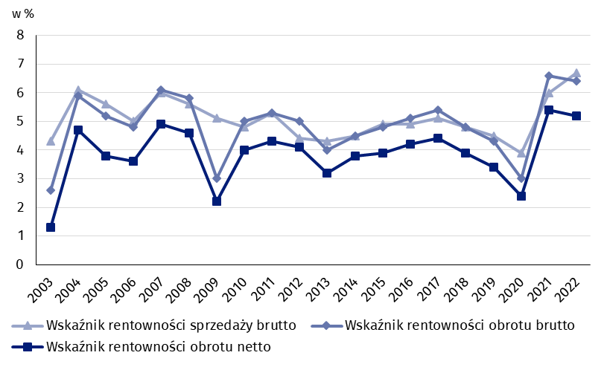
Tablica 1. Podstawowe dane o badanych przedsiębiorstwach niefinansowych
WYSZCZEGÓLNIENIE | 01-03 2021 | 01-03 2022 | 01-03 2021 = 100
WYSZCZEGÓLNIENIE | w milionach złotych |  | 01-03 2021 = 100
Przychody ogółem (przychody z całokształtu działalności) | 868 242,6 | 1 130 874,0 | 130,2
w tym przychody netto ze sprzedaży  produktów, towarów i materiałów | 841 057,8 | 1 102 301,1 | 131,1
Koszty ogółem (koszty uzyskania przychodów z całokształtu działalności) | 810 731,1 | 1 058 599,1 | 130,6
w tym koszty sprzedanych produktów,  towarów i materiałów | 790 190,2 | 1 028 584,3 | 130,2
Wynik finansowy ze sprzedaży produktów,  towarów i materiałów | 50 867,6 | 73 716,8 | 144,9
Wynik finansowy z pozostałej działalności  operacyjnej | 9 009,2 | -263,4 | X
Wynik na operacjach finansowych | -2 365,3 | -1 178,5 | X
Wynik finansowy brutto | 57 511,5 | 72 274,9 | 125,7
Wynik finansowy netto | 47 098,6 | 58 908,5 | 125,1
Zysk netto | 61 236,3 | 73 889,2 | 120,7
Strata netto | 14 137,8 | 14 980,7 | 106,0
 | %
Wskaźnik poziomu kosztów | 93,4 | 93,6 | x
Wskaźnik rentowności sprzedaży brutto | 6,0 | 6,7 | x
Wskaźnik rentowności obrotu brutto | 6,6 | 6,4 | x
Wskaźnik rentowności obrotu netto | 5,4 | 5,2 | x
Wskaźnik płynności finansowej I stopnia | 43,0 | 42,7 | x
Wskaźnik płynności finansowej II stopnia | 104,4 | 108,0 | x
Wskaźnik poziomu kosztów dla ogółu badanych przedsiębiorstw wyniósł 93,6% (wobec 93,4% przed rokiem). Wskaźnik rentowności sprzedaży brutto zwiększył się z 6,0% do 6,7%, obniżył się wskaźnik rentowności obrotu brutto z 6,6% do 6,4%, a wskaźnik rentowności obrotu netto z 5,4% do 5,2%.
Największą poprawę wskaźnika rentowności obrotu netto odnotowano w zakwaterowaniu i gastronomii (o 21,6 p. proc.)

Poprawę wskaźnika rentowności obrotu netto odnotowano m.in. w zakwaterowaniu i gastronomii (z minus 18,9% do 2,7%), górnictwie i wydobywaniu (z 1,4% do 16,0%), pozostałej działalności usługowej (z minus 5,0% do 3,2%), transporcie i gospodarce magazynowej (z 3,2% do 3,7%), działalności profesjonalnej, naukowej i technicznej (z 7,4% do 7,8%) oraz w handlu; naprawie pojazdów samochodowych (z 3,2% do 3,5%). Pogorszenie wskaźnika rentowności obrotu netto odnotowano m.in. w informacji i komunikacji (z 20,9% do 12,2%), obsłudze rynku nieruchomości (z 8,6% do 0,2%), budownictwie (z 5,6% do 3,5%), dostawie wody; gospodarowaniu ściekami i odpadami; rekultywacji (z 8,6% do 7,7%), wytwarzaniu i zaopatrywaniu w energię elektryczną, gaz, parę wodną i gorącą wodę (z 7,0% do 6,4%) oraz w przetwórstwie przemysłowym (z 5,9% do 5,4%).
Wskaźnik płynności finansowej I stopnia wyniósł 42,7% (wobec 43,0% przed rokiem), a płynności finansowej II stopnia 108,0% (wobec 104,4% przed rokiem). Wskaźnik płynności
I stopnia powyżej 20% uzyskało 55,1% badanych przedsiębiorstw (wobec 60,7% przed rokiem). Wskaźnik płynności II stopnia w przedziale od 100% do 130% odnotowało 12,5% badanych przedsiębiorstw (wobec 12,4% przed rokiem).
Wykres 2. Wskaźnik rentowności obrotu netto
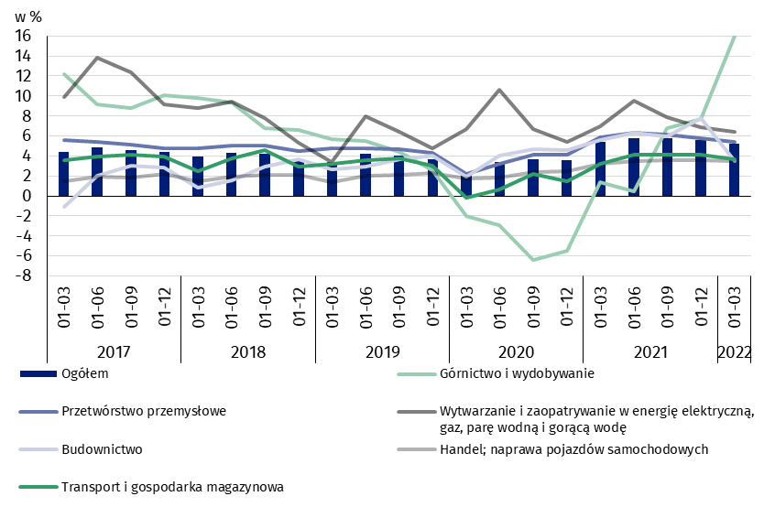

W strukturze rodzajowej kosztów ogółem zwiększył się udział zużycia materiałów (o 4,9 p. proc.), zużycia energii (o 0,6 p. proc.) oraz pozostałych kosztów rodzajowych (o 0,2 p. proc.).
Zmniejszył się udział wynagrodzeń (o 2,1 p. proc.), usług obcych (o 1,6 p. proc.), amortyzacji (o 1,1 p. proc.), ubezpieczeń społecznych i innych świadczeń (o 0,5 p. proc.) oraz podatków i opłat (o 0,4 p. proc.).

Wykres 3. Struktura kosztów rodzajowych w 1 kwartale 2022 roku
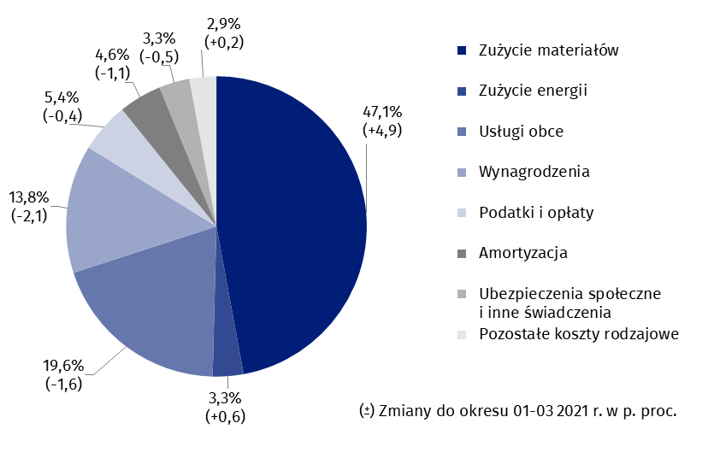

Z grupy przedsiębiorstw objętych badaniem 52,0% wykazało w 1 kwartale 2022 roku przychody netto ze sprzedaży produktów, towarów i materiałów na eksport (wobec 52,2% rok wcześniej). Poziom przychodów ze sprzedaży na eksport był o 25,9% wyższy niż rok wcześniej. Udział tych przychodów w przychodach netto ze sprzedaży produktów, towarów i materiałów ogółu badanych podmiotów zmniejszył się z 26,3% do 25,3%. Spośród jednostek eksportujących, zysk netto wykazało 77,0% przedsiębiorstw wobec 76,4% przed rokiem. Podstawowe relacje ekonomiczno-finansowe eksporterów uległy pogorszeniu, ale były lepsze niż dla ogółu badanych przedsiębiorstw.
Odnotowano wzrost nakładów inwestycyjnych badanych przedsiębiorstw o 1,3% w stosunku do 1 kwartału 2021 roku
Nakłady inwestycyjne badanych przedsiębiorstw w 1 kwartale br. wyniosły 34,4 mld zł i były (w cenach stałych) o 1,3% wyższe niż przed rokiem (w 1 kwartale ub. roku odnotowano wzrost o 4,6%). Nakłady na budynki i budowle zwiększyły się o 1,4% (wobec spadku przed rokiem o 7,9%). Nakłady na zakupy wzrosły o 1,2%, w tym nakłady na środki transportu wzrosły o 5,4% (wobec wzrostu w ubiegłym roku o 30,6%), przy spadku nakładów na maszyny, urządzenia techniczne i narzędzia o 0,3% (wobec wzrostu przed rokiem o 8,0%).
Wzrost nakładów inwestycyjnych (w cenach bieżących) wystąpił m.in. w handlu; naprawie pojazdów samochodowych (o 33,1% wobec spadku przed rokiem o 0,2%), dostawie wody; gospodarowaniu ściekami i odpadami; rekultywacji (o 19,7% wobec spadku o 4,8% przed rokiem), przetwórstwie przemysłowym (o 17,6% wobec spadku o 10,0% przed rokiem), informacji i komunikacji (o 12,3% wobec wzrostu przed rokiem o 12,1%), administrowaniu i działalności wspierającej (o 10,4% wobec wzrostu o 37,0% przed rokiem), transporcie i gospodarce magazynowej (o 0,9% wobec wzrostu przed rokiem o 66,6%). Zmniejszyły się nakłady inwestycyjne m.in. w budownictwie (o 32,0% wobec wzrostu przed rokiem o 24,2%), działalności związanej z obsługą rynku nieruchomości (o 13,2% wobec wzrostu przed rokiem o 107,8%), wytwarzaniu i zaopatrywaniu w energię elektryczną, gaz, parę wodną i gorącą wodę (o 8,0% wobec spadku przed rokiem o 10,7%), górnictwie i wydobywaniu (o 1,0% wobec spadku przed rokiem o 12,2%).
Wykres 4. Dynamika nakładów inwestycyjnych – wzrost/spadek w stosunku do analogicznego okresu roku poprzedniego
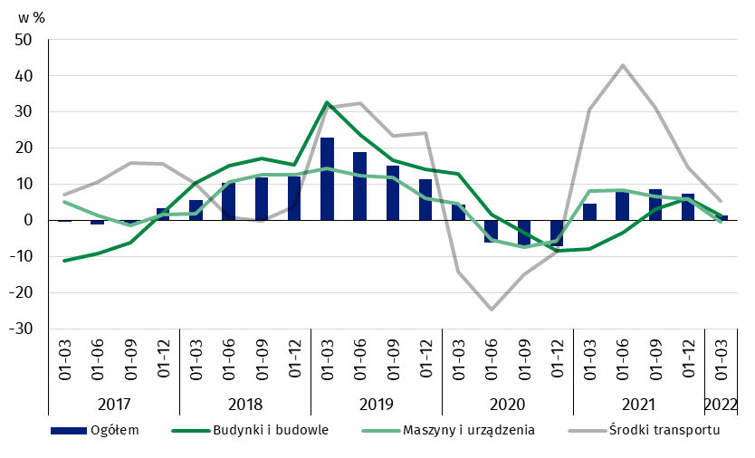
Dane prezentowane w niniejszym opracowaniu dotyczą 16 435 przedsiębiorstw niefinansowych (jednostek prawnych) prowadzących księgi rachunkowe, w których liczba pracujących wynosi 50 i więcej osób. Dane nie obejmują rolnictwa, leśnictwa, łowiectwa i rybactwa (sekcja A według PKD 2007); działalności finansowej i ubezpieczeniowej (sekcja K według PKD 2007); szkół wyższych; samodzielnych publicznych zakładów opieki zdrowotnej; instytucji kultury posiadających osobowość prawną oraz związków zawodowych, organizacji religijnych i politycznych.
W przypadku cytowania danych Głównego Urzędu Statystycznego prosimy o zamieszczenie informacji: „Źródło danych GUS”, a w przypadku publikowania obliczeń dokonanych na danych opublikowanych przez GUS prosimy o zamieszczenie informacji: „Opracowanie własne na podstawie danych GUS”.

Opracowanie merytoryczne:  Departament Przedsiębiorstw  Dyrektor Katarzyna Walkowska  Tel: 22 608 31 25 | Rozpowszechnianie:  Rzecznik Prasowy Prezesa GUS  Karolina Banaszek  Tel: 695 255 011
Wydział Współpracy z Mediami  Tel: 22 608 38 04  e-mail: obslugaprasowa@stat.gov.pl |   www.stat.gov.pl

@GUS_STAT

@GlownyUrzadStatystyczny

gus_stat

glownyurzadstatystycznygus

glownyurzadstatystyczny
Powiązane opracowania
Biuletyn Statystyczny
Informacja o sytuacji społeczno-gospodarczej kraju
Informacje sygnalne. Wyniki finansowe przedsiębiorstw niefinansowych
Zeszyt metodologiczny. Badania przedsiębiorstw niefinansowych
Temat dostępny w bazach danych
Bank Danych Lokalnych (BDL)
Dziedzinowa Baza Wiedzy Przedsiębiorstwa Niefinansowe (DBW)
Bank Danych Makroekonomicznych
Ważniejsze pojęcia dostępne w słowniku
Przychody ogółem (przychody z całokształtu działalności)
Koszty ogółem (koszty uzyskania przychodów z całokształtu działalności)
Wynik finansowy brutto
Wynik finansowy netto
Wskaźnik poziomu kosztów
Wskaźnik rentowności obrotu brutto
Wskaźnik rentowności obrotu netto
Wskaźnik płynności finansowej I stopnia
Wskaźnik płynności finansowej II stopnia
Nakłady inwestycyjne

